

ОСНОВЫ ЭЛЕКТРОТЕХНИКИ

ОТЧЕТ

# по домашнему заданию №1

Расчет цепей постоянного тока

Группа Р3331

Вариант 002

Выполнил(а): Чураков Александр Алексеевич

Дата сдачи отчета: 21.10.2025

# Дата защиты:

Контрольный защиты: 27.10.2025

# Количество баллов:

СПб – 2025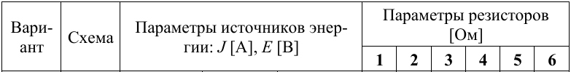

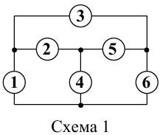

# Задание

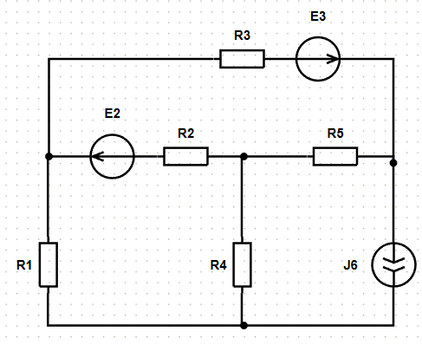

Дано:

$$J_{6}=0,15 A$$

$$E_{3}=12 A$$

$$E_{2}=28 A$$

$$R_{1}=6 Ом$$

$$R_{2}=8 Ом$$

$$R_{3}=7 Ом$$

$$R_{4}=4 Ом$$

$$R_{5}=1 Ом$$

# 

# Решение:

## I Расчет по законам Кирхгоффа

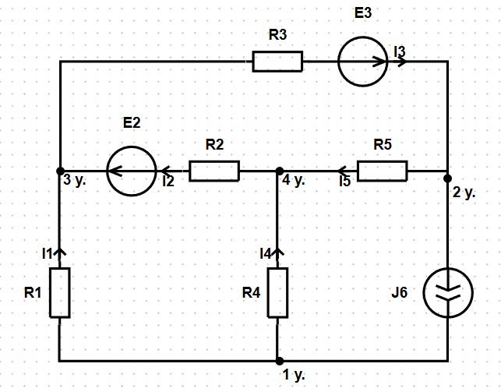

Дано:

$$J_{6}=0,15 A$$

$$E_{3}=12 A$$

$$E_{2}=28 A$$

$$R_{1}=6 Ом$$

$$R_{2}=8 Ом$$

$$R_{3}=7 Ом$$

$$R_{4}=4 Ом$$

$$R_{5}=1 Ом$$

$$Найти: значения всех неизвестных токов, используя законы Кирхгофа.$$

### Решение

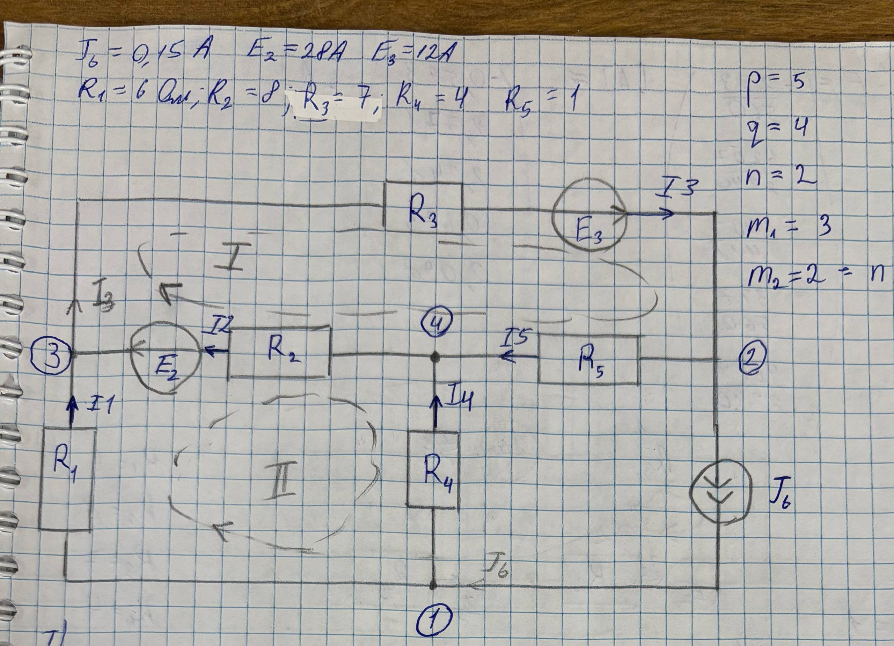

1. Определение топологии цепи.

- общее кол-во ветвей в цепи p* = 6.

- кол-во ветвей с источниками тока = 1

- кол-во ветвей с неизвестными токами

- кол-во узлов

- кол-во независимых контуров

- кол-во уравнений по ЗК1

- кол-во уравнений по ЗК2

2. Системы уравнений по законам Кирхгофа

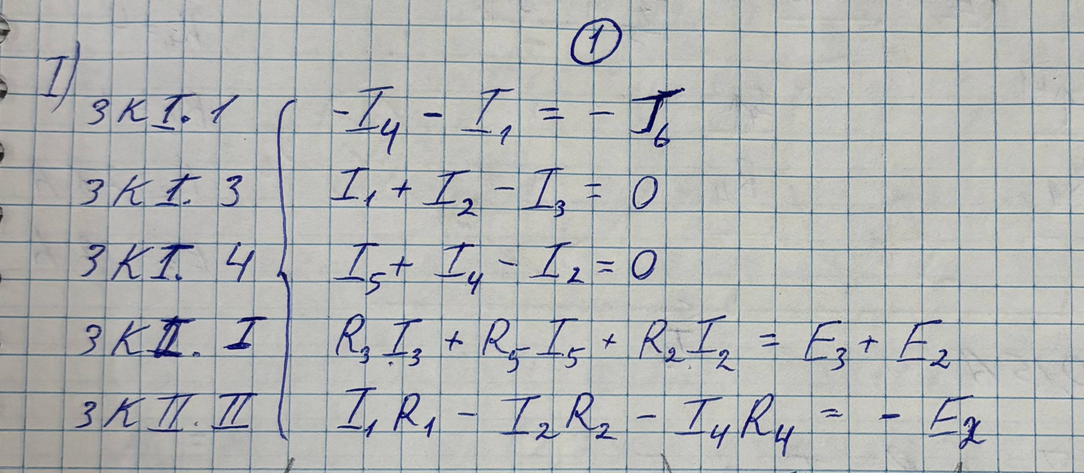

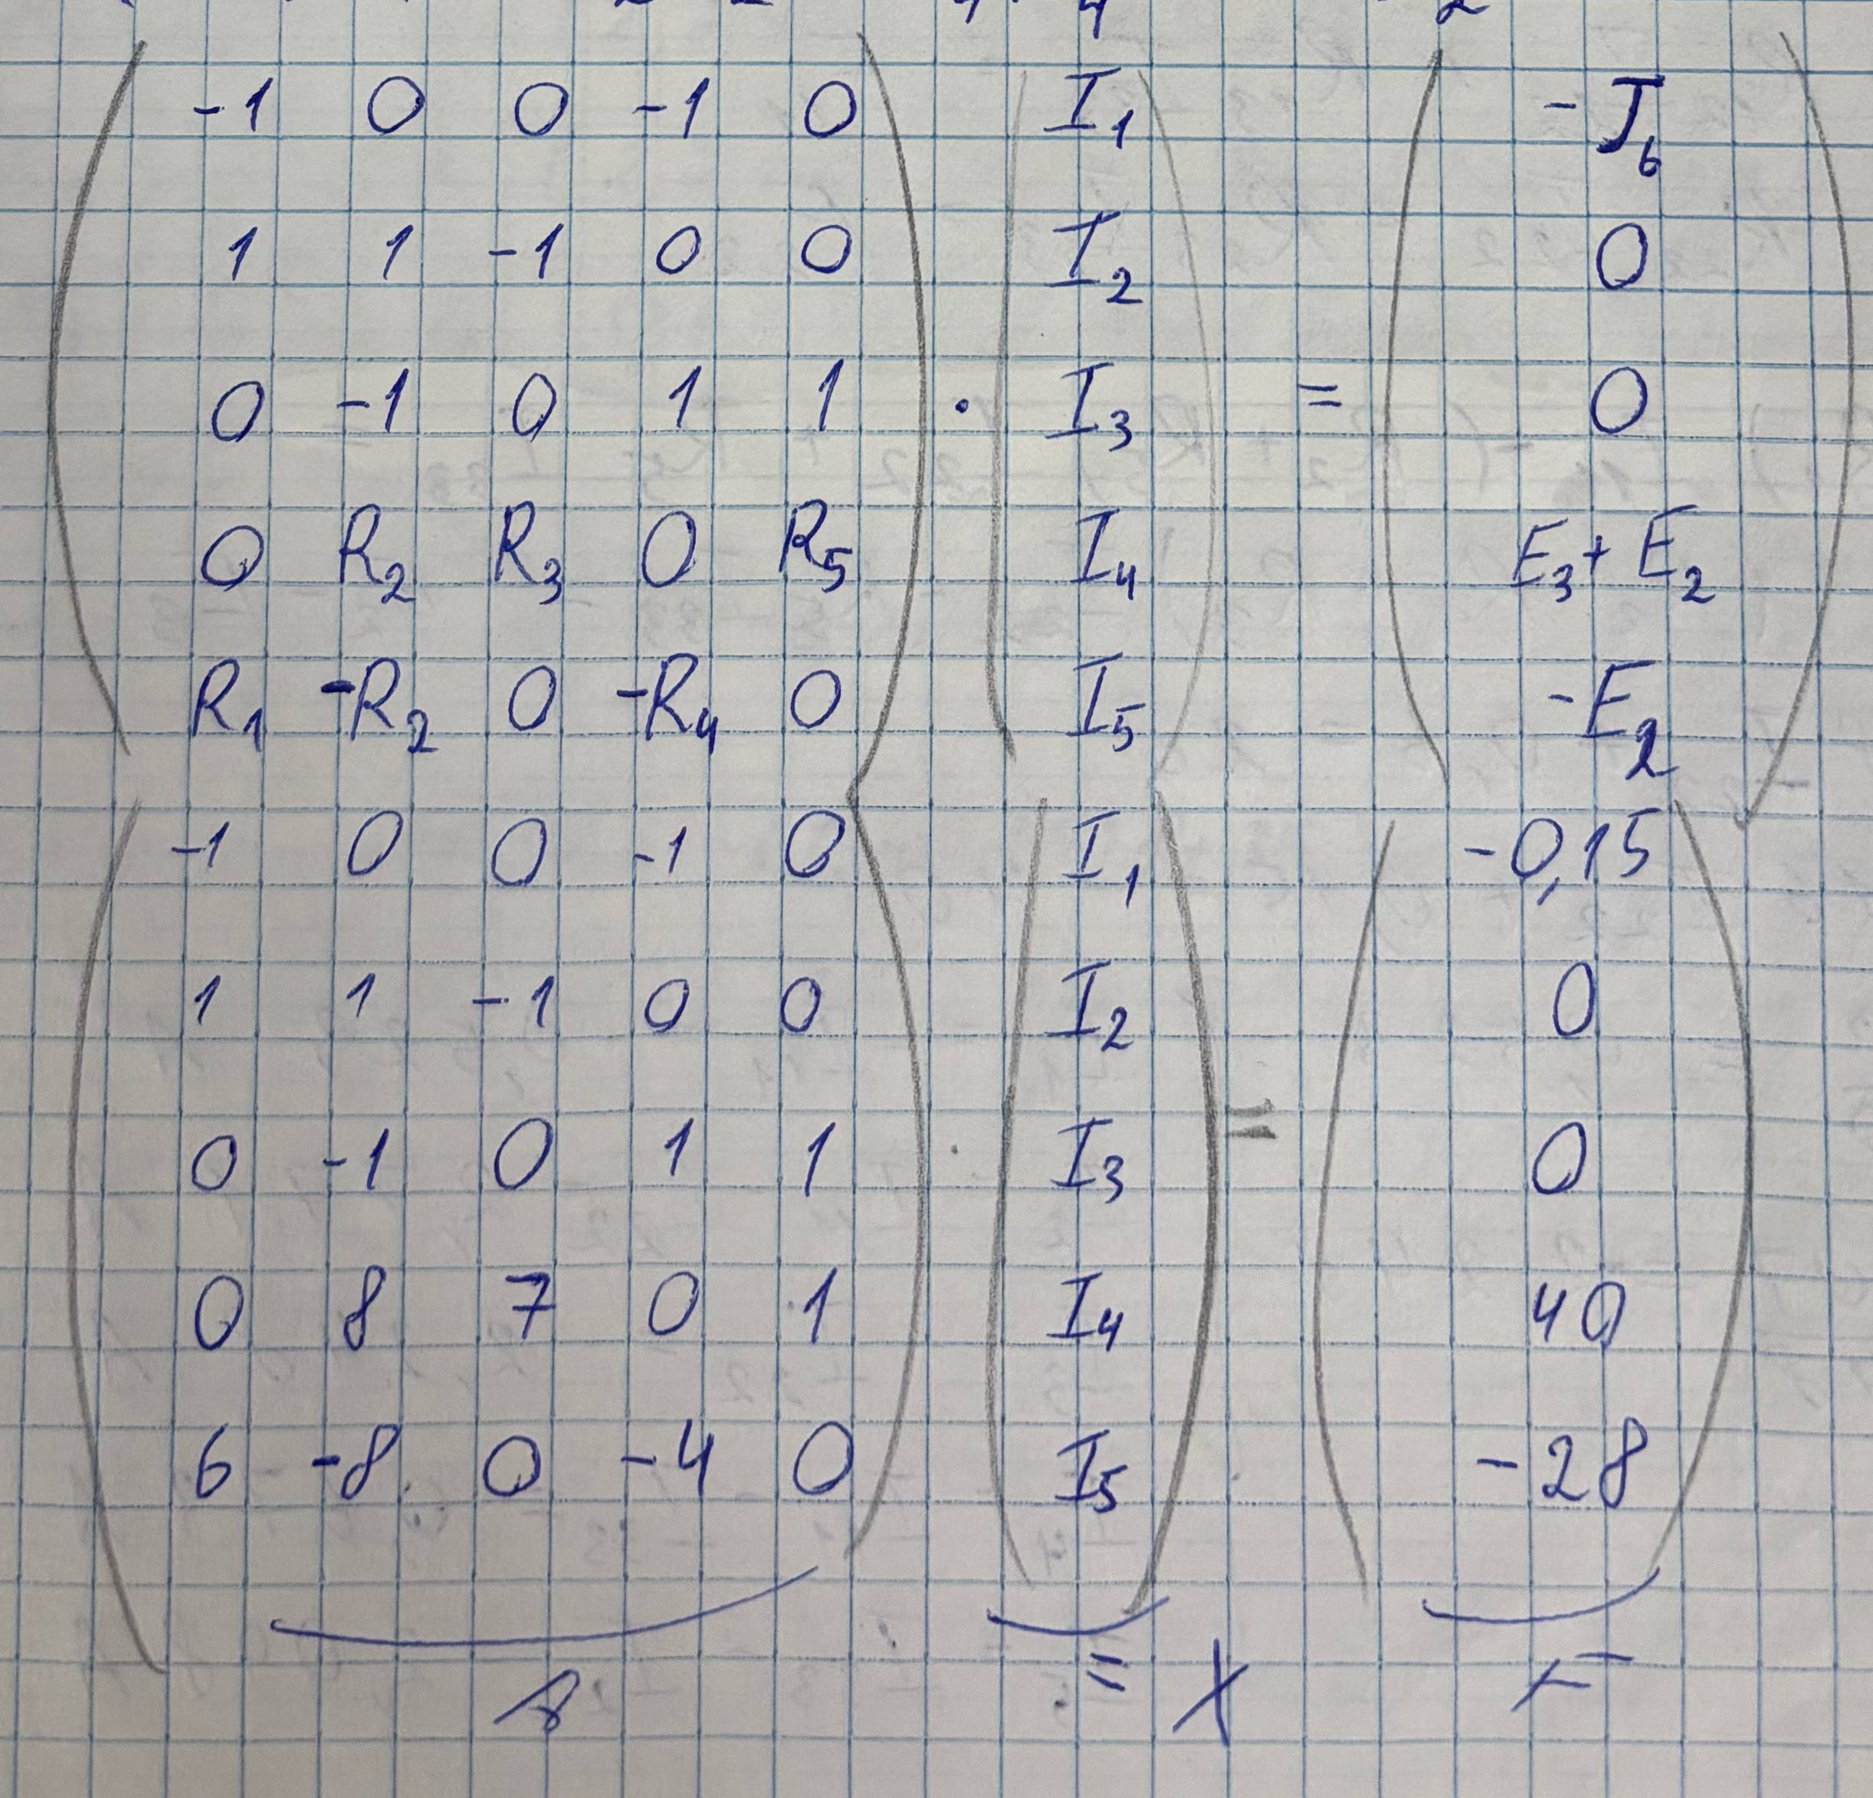

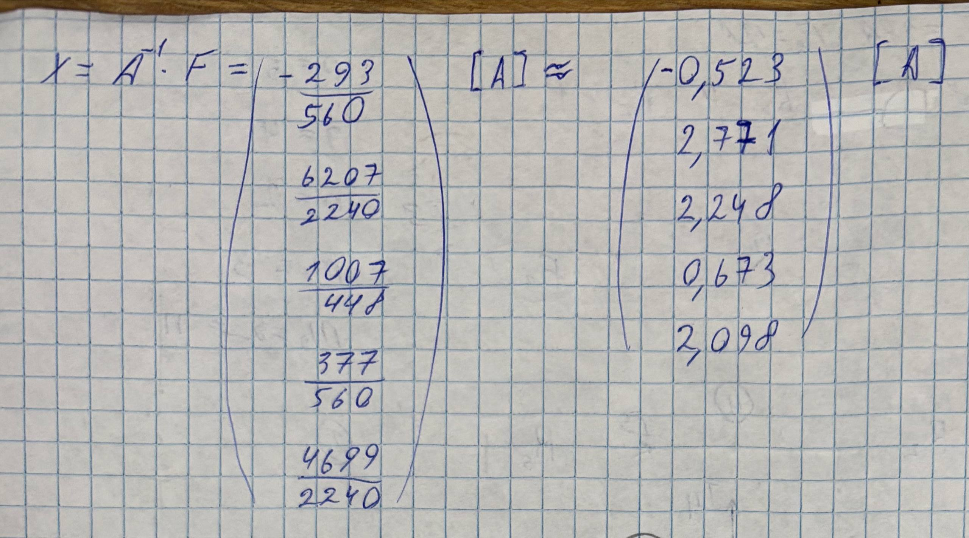

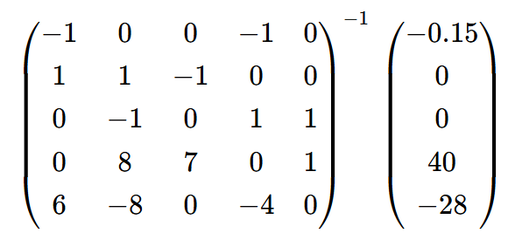

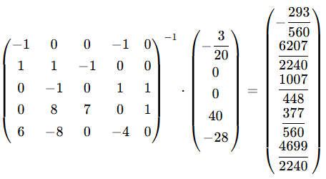

Ответ:

$I_{1}= -0,523 A$

$$I_{2}=2,771 A$$

$$I_{3}=2,248 A$$

$$I_{4}=0,673 A$$

$$I_{5}=2,098 A$$

## IIа Расчет методом контурных токов

Дано:

$$J_{6}=0,15 A$$

$$E_{3}=12 A$$

$$E_{2}=28 A$$

$$R_{1}=6 Ом$$

$$R_{2}=8 Ом$$

$$R_{3}=7 Ом$$

$$R_{4}=4 Ом$$

$$R_{5}=1 Ом$$

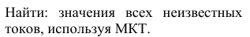

Решение

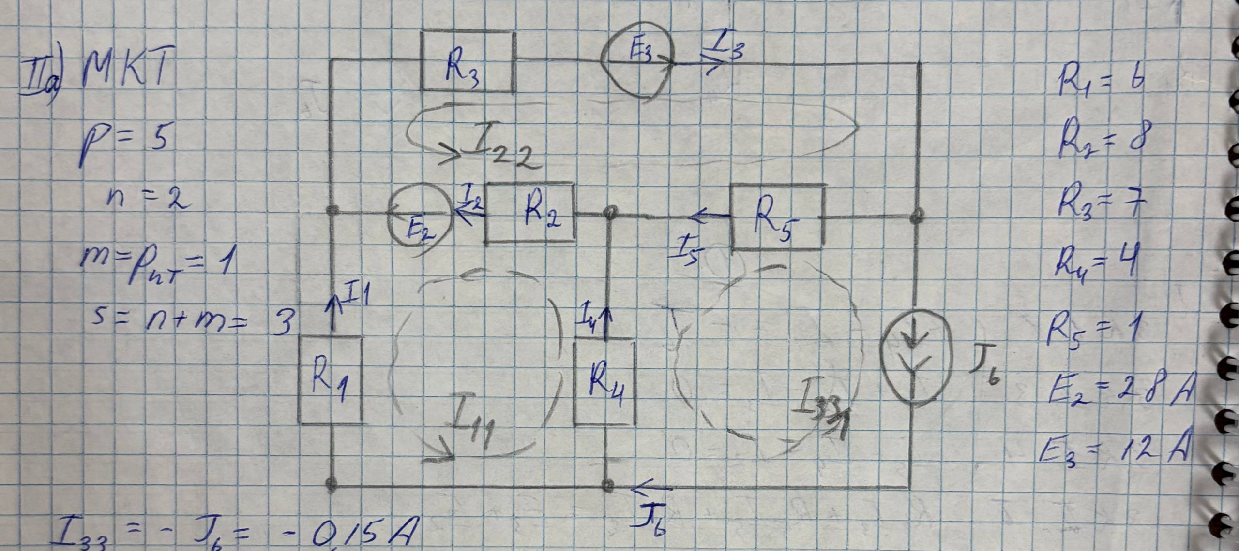

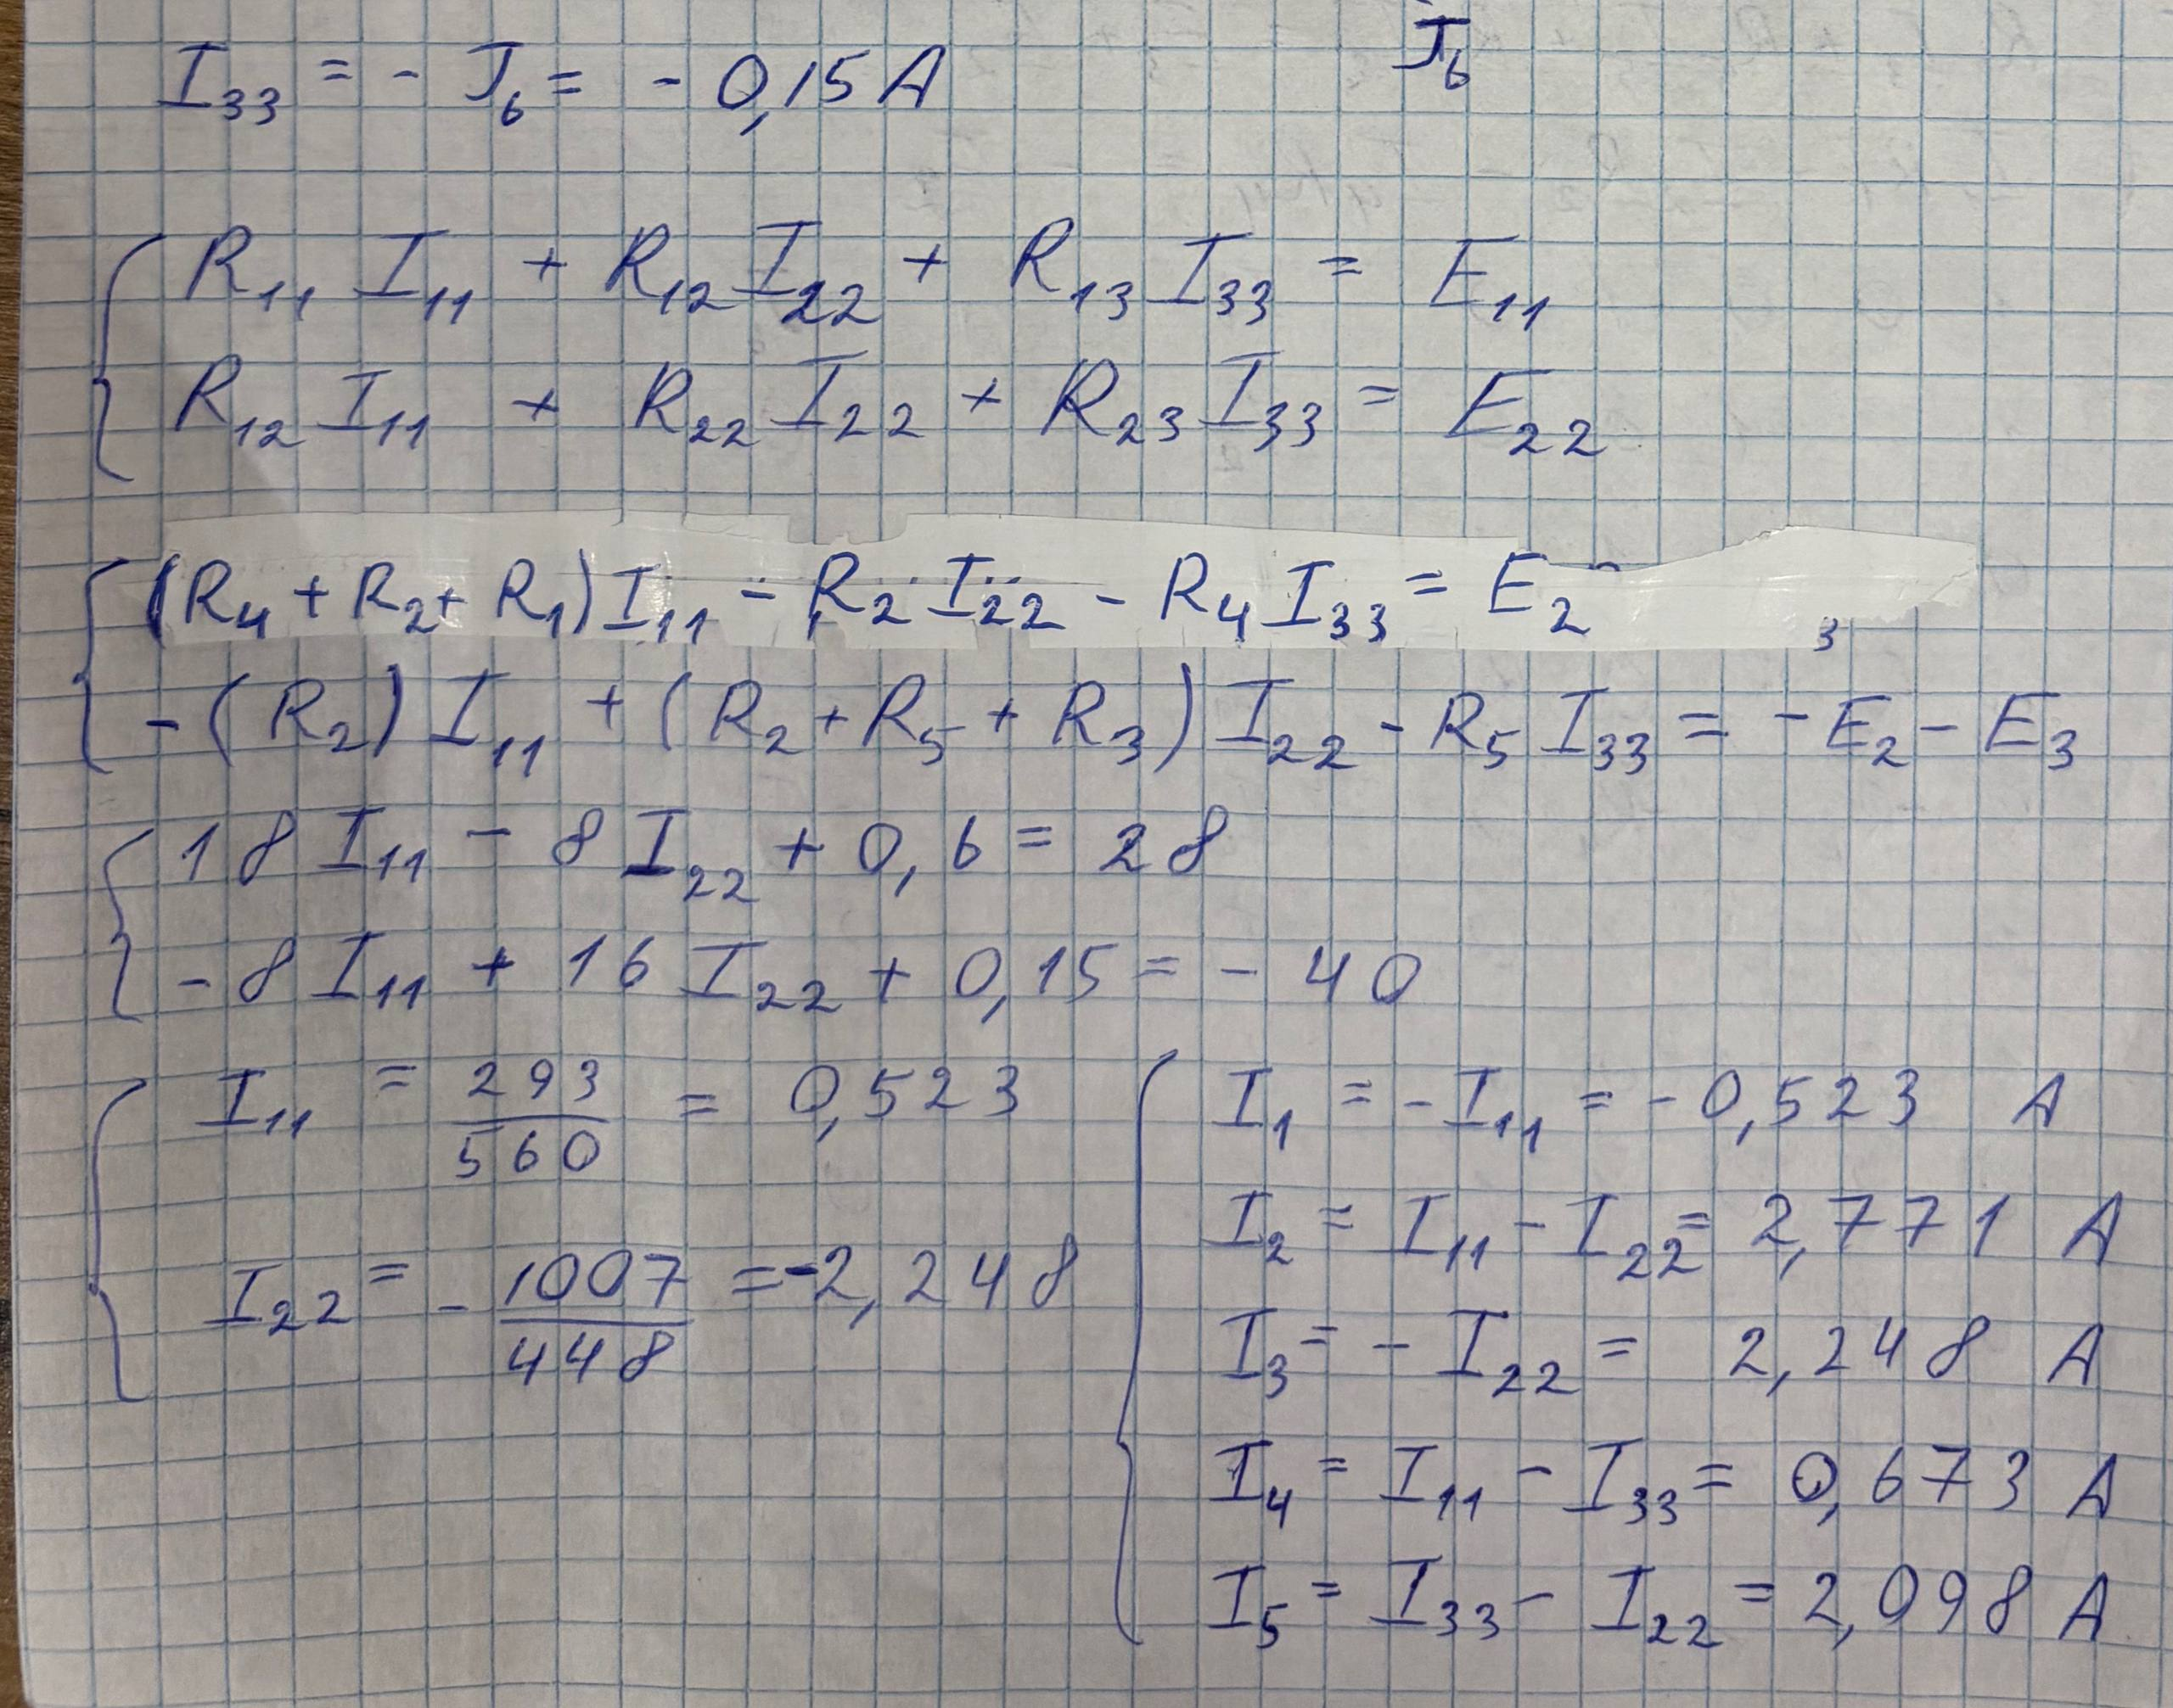

Ответ:

$$I_{1}= -0,523 A$$

$$I_{2}=2,771 A$$

$$I_{3}=2,248 A$$

$$I_{4}=0,673 A$$

$$I_{5}=2,098 A$$

## IIIа Расчет методом эквивалентных преобразований

Дано:

$$J_{6}=0,15 A$$

$$E_{3}=12 A$$

$$E_{2}=28 A$$

$$R_{1}=6 Ом$$

$$R_{2}=8 Ом$$

$$R_{3}=7 Ом$$

$$R_{4}=4 Ом$$

$$R_{5}=1 Ом$$

Найти:

Значение тока $I_{3}$ используя МЭП

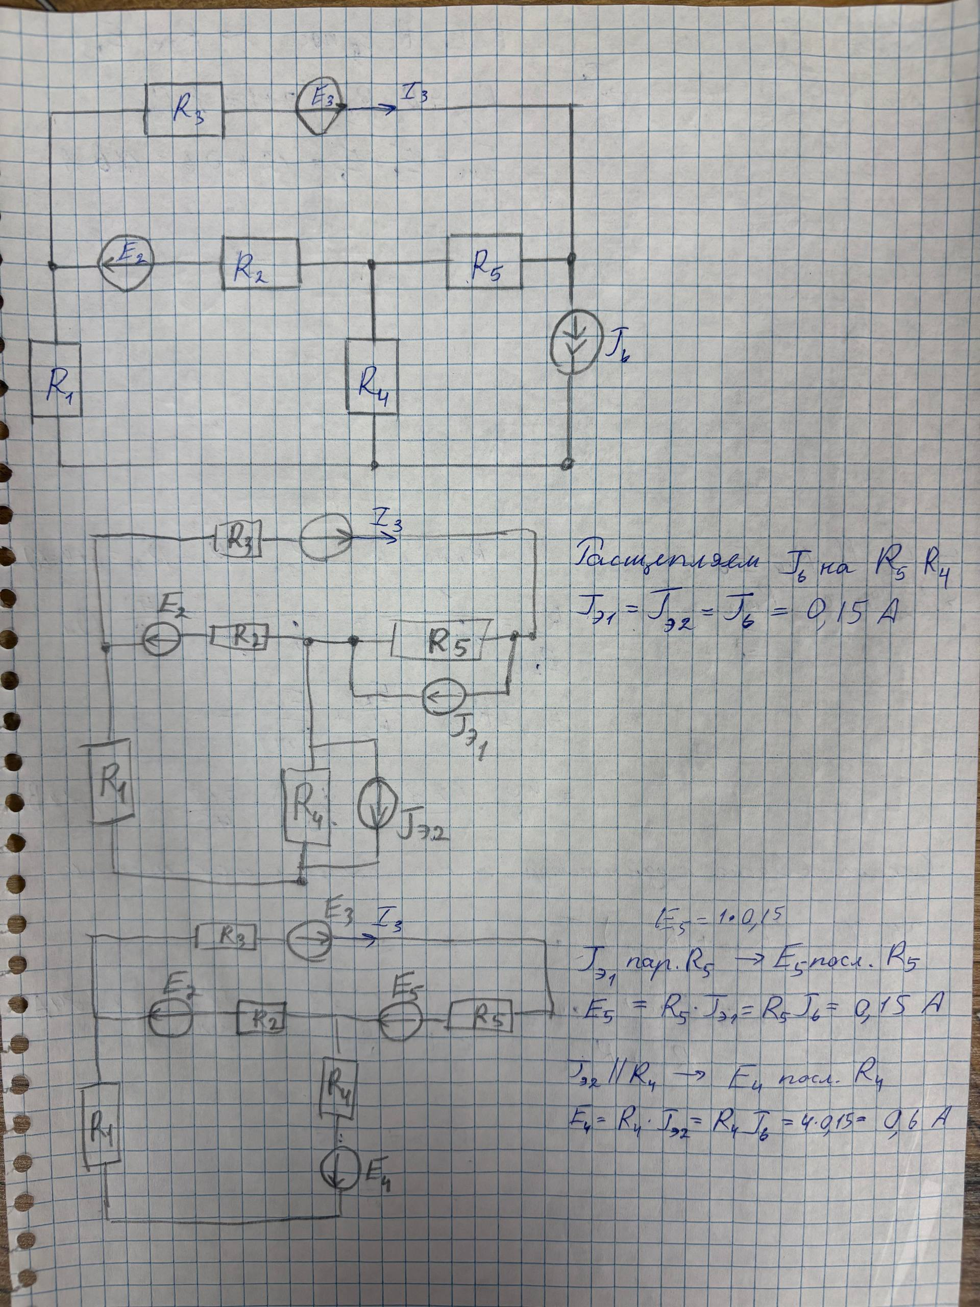

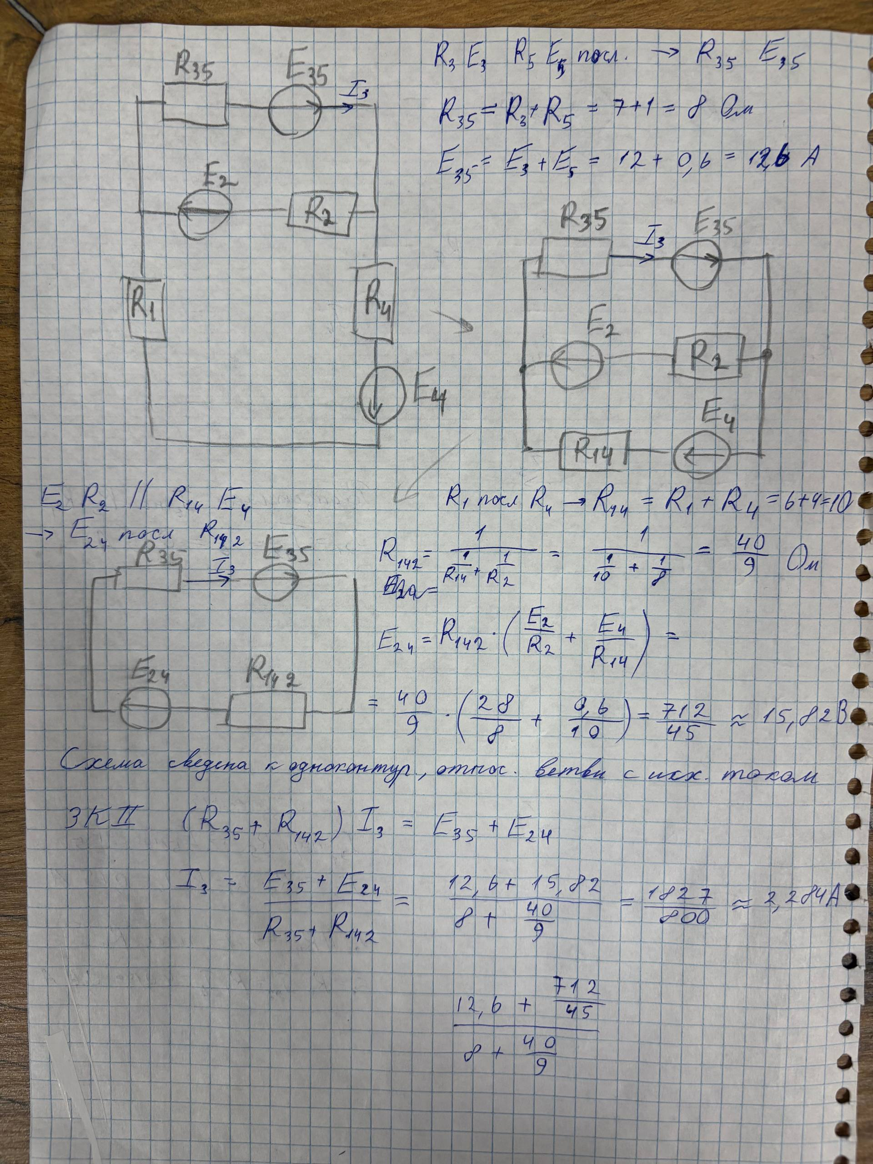

$$I_{3}=\frac{1827}{800}=2,284 A$$

$$\left(1-\frac{2,248}{2,284}\right)*100=1,576\%$$

Сила тока, рассчитанная данным методом, отличается от силы тока, полученной методом контурных токов на 1,5 %

## IV Баланс мощностей

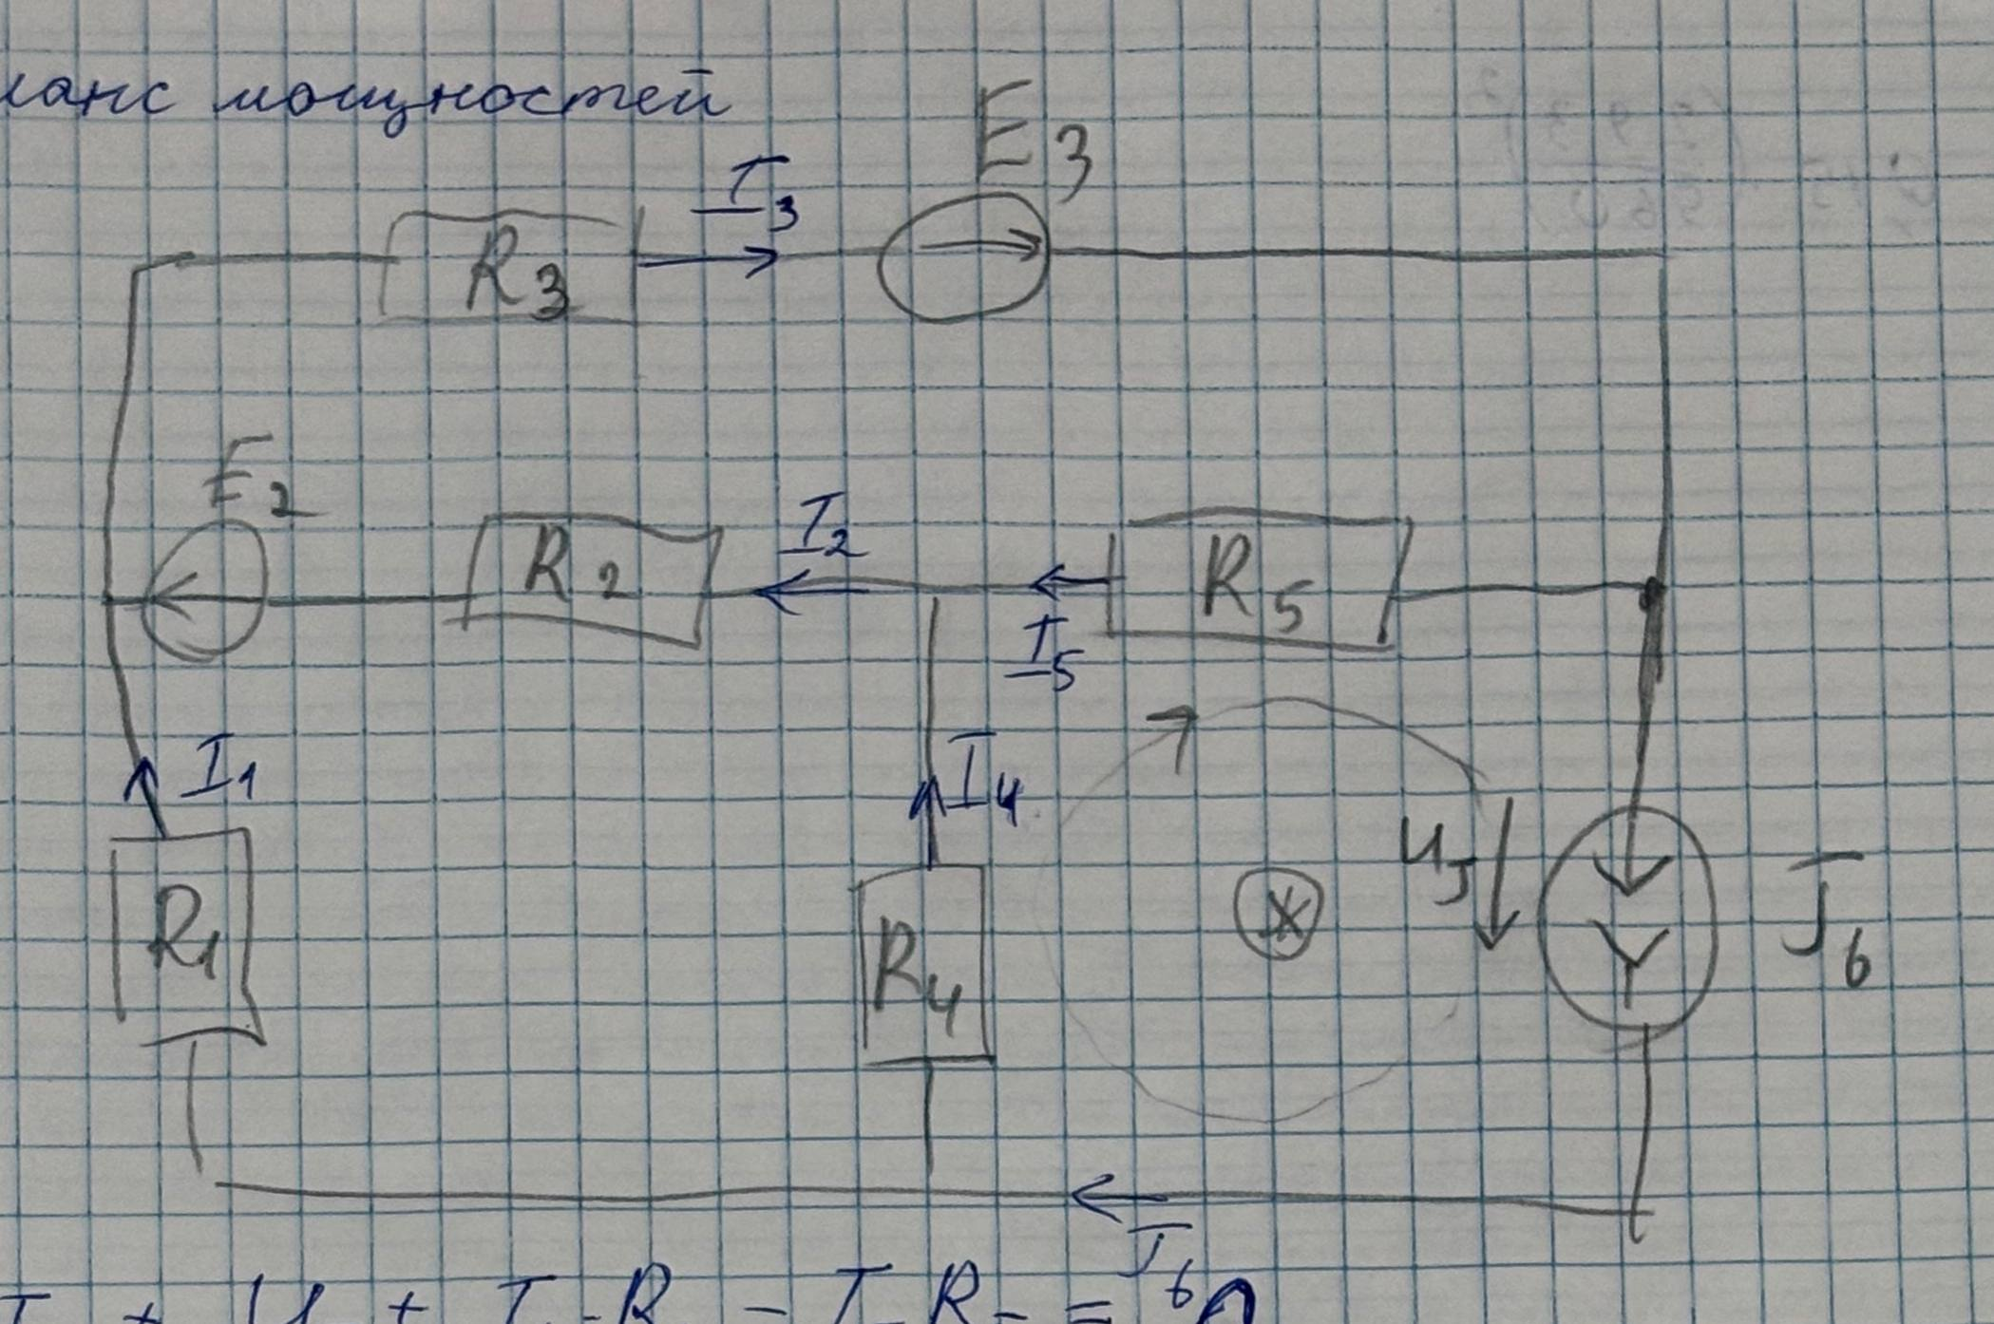

Дано:

$$J_{6}=0,15 A$$

$$E_{3}=12 A$$

$$E_{2}=28 A$$

$$R_{1}=6 Ом$$

$$R_{2}=8 Ом$$

$$R_{3}=7 Ом$$

$$R_{4}=4 Ом$$

$$R_{5}=1 Ом$$

$I_{1}= -0,523 A= -\frac{293}{560} A$

$$I_{2}=2,771 A= \frac{6207}{2240} A$$

$$I_{3}=2,248 A= \frac{1007}{448} A$$

$I_{4}=0,673 A= \frac{377}{560} A$

$$I_{5}=2,098 A= \frac{4699}{2240} A$$

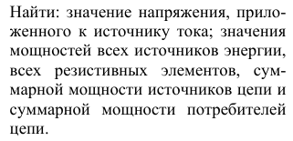

Решение:



1. Для контура (*): $U_{J}+I_{4}R_{4}-I_{5}R_{5}=0$

$$U_{J}=I_{5}R_{5}-I_{4}R_{4}=\left(\frac{4699}{2240}\right)*1-\left(\frac{377}{560}\right)*4=-\frac{1333}{2240}Вт=-0,595 Вт$$

$P_{J_{6}}=U_{J}J_{6}=\left(-\frac{1333}{2240}\right)0,15= -\frac{3999}{4480} Вт= -0,0892634 Вт$

$$P_{E_{2}}=E_{2}I_{2}=28*\left(\frac{6207}{2240}\right)=\frac{6207}{80}Вт 77,5875 Вт$$

$$P_{E_{3}}=E_{3}I_{3}=12*\left(\frac{1007}{448}\right)=\frac{3012}{112}Вт=26,973 Вт$$

$$P_{R_{1}}=R_{1}I_{1}^{2}=6*{\left(-\frac{293}{560}\right)}^{2}=\frac{257547}{156800}Вт=1,6425 Вт$$

$$P_{R_{2}}=R_{2}I_{2}^{2}=8*{\left(\frac{6207}{2240}\right)}^{2}=\frac{38526859}{627200}Вт=61,427 Вт$$

$$P_{R_{3}}=R_{3}I_{3}^{2}=7*{\left(\frac{1007}{448}\right)}^{2}=\frac{1014049}{28672}Вт=35,367 Вт$$

$$P_{R_{4}}=R_{4}I_{4}^{2}=4*{\left(\frac{377}{560}\right)}^{2}=\frac{142129}{78400}Вт=1,813 Вт$$

$$P_{5}=R_{4}I_{4}^{2}={\left(\frac{4699}{2240}\right)}^{2}=\frac{22080601}{5017600}Вт=4,4 Вт$$

$P_{и}=P_{J_{6}}+P_{E_{2}}+P_{E_{3}}=-\frac{3999}{4480}+\frac{6207}{80}+ \frac{3012}{112}=\frac{26046597}{251440}Вт=103,58971 Вт$

$$P_{п}= \sum_{i=1}^{5}{P_{R_{i}}}= \frac{257547}{156800}+ \frac{38526859}{627200}+\frac{1014049}{28672}+\frac{142129}{78400}+\frac{22080601}{5017600}==\frac{16409119}{156800}Вт= 104,65 Вт$$

$$\left(1-\frac{P_{и}}{P_{п}}\right)*100=1,013\%$$

Мощность нагрузки отличается от мощности потребителя на 1%.

Баланс мощностей имеет место.

# Ответ:

$$I_{1}= -0,523 A$$

$$I_{2}=2,771 A$$

$$I_{3}=2,248 A$$

$$I_{4}=0,673 A$$

$$I_{5}=2,098 A$$

$$P_{J_{6}}= -0,0892634 Вт$$

$$P_{E_{2}}= 77,5875 Вт$$

$$P_{E_{3}}=26,973 Вт$$

$$P_{R_{1}}=1,6425 Вт$$

$$P_{R_{2}}=61,427 Вт$$

$$P_{R_{3}}=35,367 Вт$$

$$P_{R_{4}}=1,813 Вт$$

$$P_{5}=4,4 Вт$$

$$P_{и}=103,58971 Вт$$

$$P_{п}= 104,65 Вт$$